郑家茂副书记率团赴巴基斯坦和尼泊尔工作访问总结

为推进学校与“一带一路”国家的人才培养、科技交流和校友工作，12月8日至14日，党委副书记郑家茂带领海外教育学院、校友总会、交通学院和医学院的相关负责人，访问了巴基斯坦与尼泊尔的6个教育管理机构、高校和医院。
在巴基斯坦期间，郑家茂副书记一行访问了巴基斯坦高等教育委员会，会见了其执行主任FatehMarri等领导，介绍了我校的基本情况特别是由中国路桥公司资助的巴基斯坦硕士班的情况；Marri主任对东南大学代表团的来访表示热烈欢迎，并对东大的发展及其在巴基斯坦留学教育方面的贡献表示赞扬和感谢。双方围绕未来在留学教育和科研等方面的合作模式进行了探讨，并签订了框架性协议。代表团随后分别访问了巴基斯坦的两个顶尖高校—巴基斯坦国立科技大学和巴基斯坦工程与应用科学学院。期间，代表团与两个高校的副校长和主要负责人进行了交流，参观了两个学校的实验室、图书馆及体育馆等基础设施，并就双方未来的合作方向交换了意见。在巴期间，东南大学代表团还访问了中国路桥工程有限责任公司巴基斯坦办事处，交流了交通工程硕士班的培养经验。郑家茂副书记与第一届毕业留学生代表进行座谈并为其颁发了学位证书。
在尼泊尔期间，我校代表团首先访问了该国最大的私立高校加德满都大学，通过与副校长RamK.M. Shrestha教授和各学院领导的会谈，初步确定了在临床医学、护理学、药学和工程学等方面的合作意向。此后，代表团访问了尼泊尔历史最悠久的特里布文大学，其工程学部部长Er. Ramchandra Sapkota教授等主要负责人介绍了该校和工程学部的基本情况，并表达了依托“一带一路”战略，深化与东大的科研与人才培养的合作意愿。此后，代表团组织了在尼校友联谊活动，与专程赶来的20余位校友座谈，其中包括了1982年毕业、现任中尼友好协会会长的LavaKumarThapa等杰出校友。大家回顾了几十年来的学校发展和师生情谊，并探讨了在尼泊尔筹备建立校友组织的可行性。最后，代表团还访问了校友所在的曼莫汉医院。
本次巴基斯坦、尼泊尔之行，增进了东南大学与“一带一路”国家高校的合作交流，扩大了我校在这些国家的知名度，增强了海外留学生校友的归属感，推动了我校的国际合作与留学生教育工作。
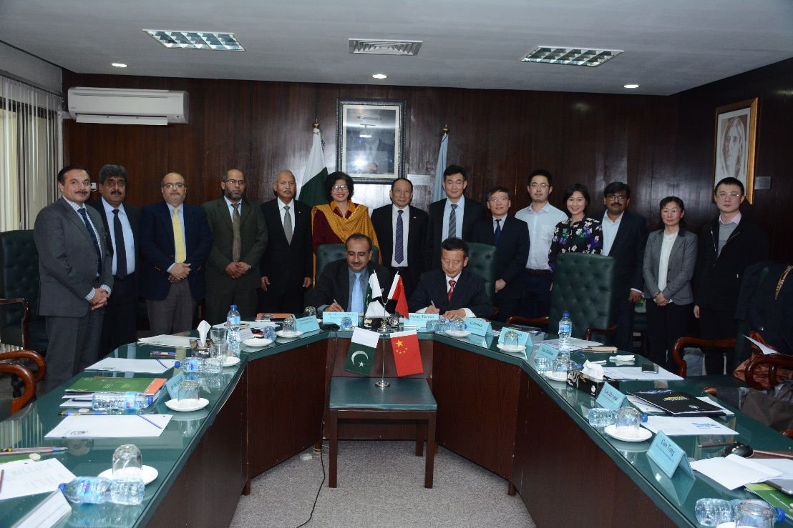
与巴基斯坦高等教育委员会签署框架合作协议
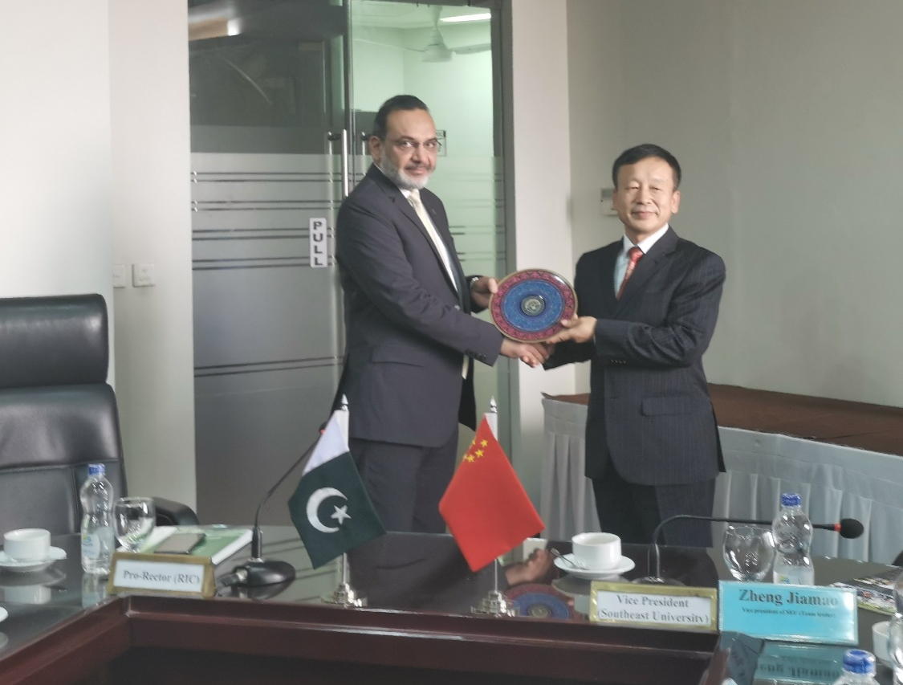
访问巴基斯坦国立科技大学
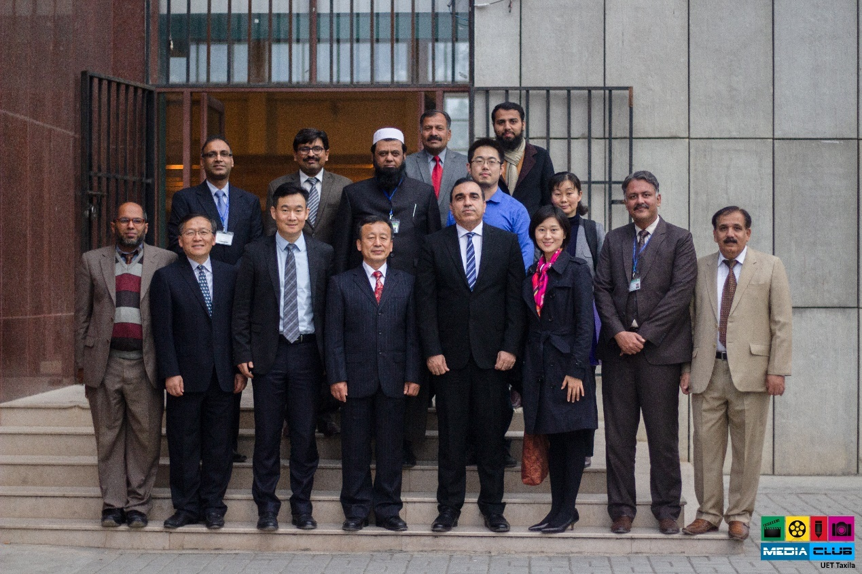
访问巴基斯坦工程与应用科学学院
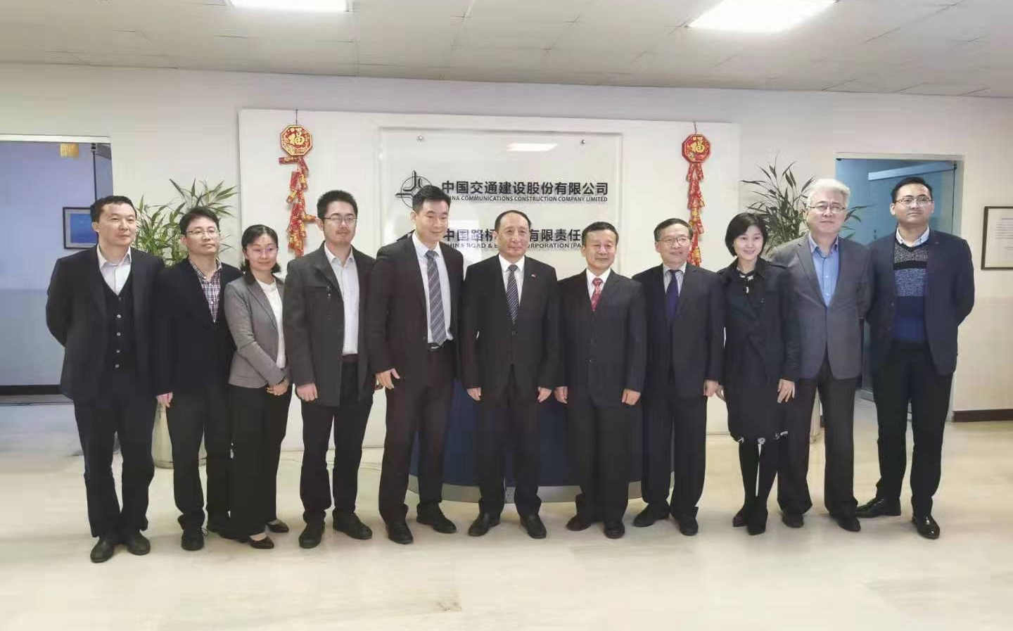
访问中国路桥工程有限责任公司巴基斯坦办事处
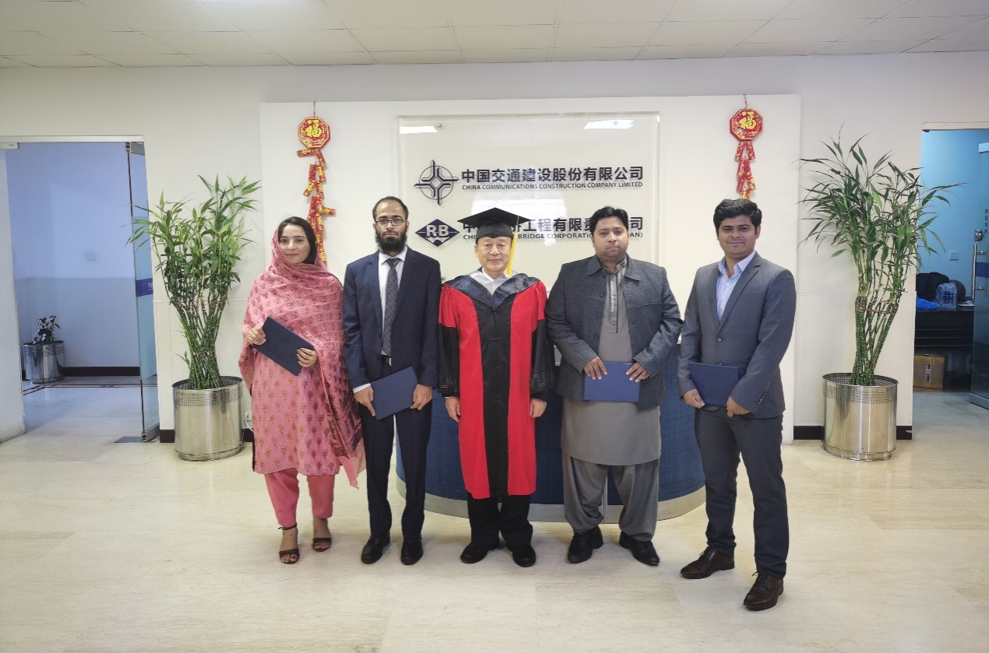
中国路桥工程有限责任公司交通工程硕士班毕业生代表
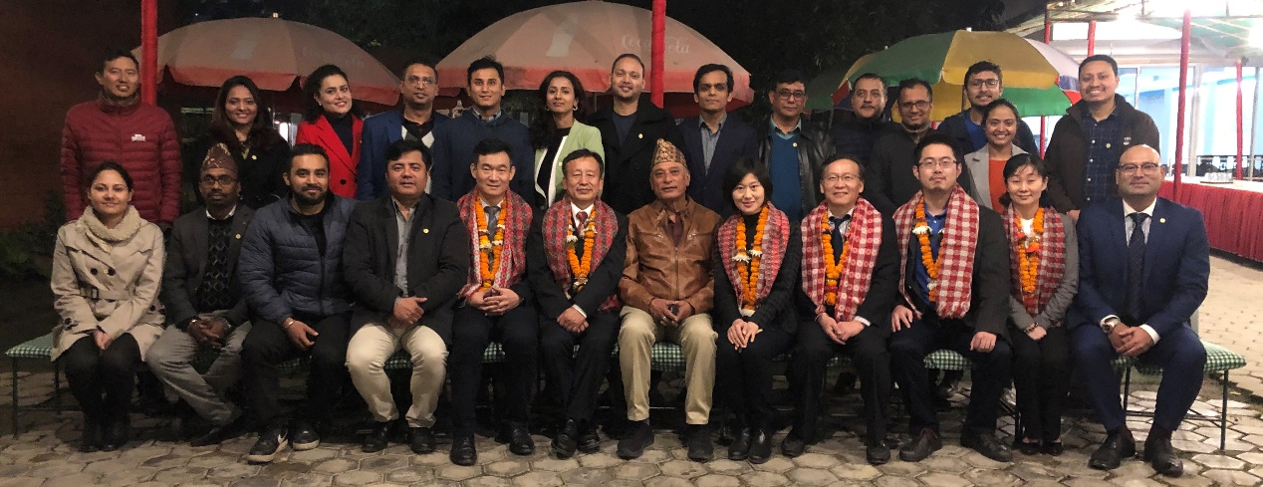
与尼泊尔校友共叙学校发展和师生情谊
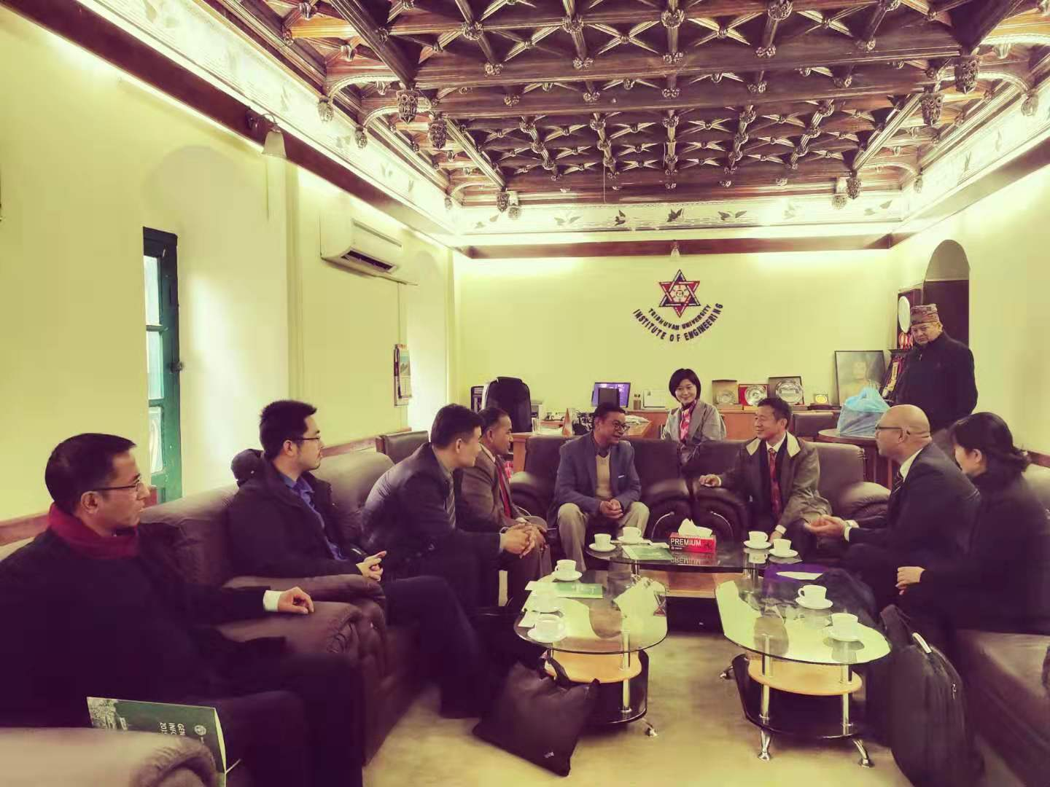
与特里布文大学工程学部负责人会谈

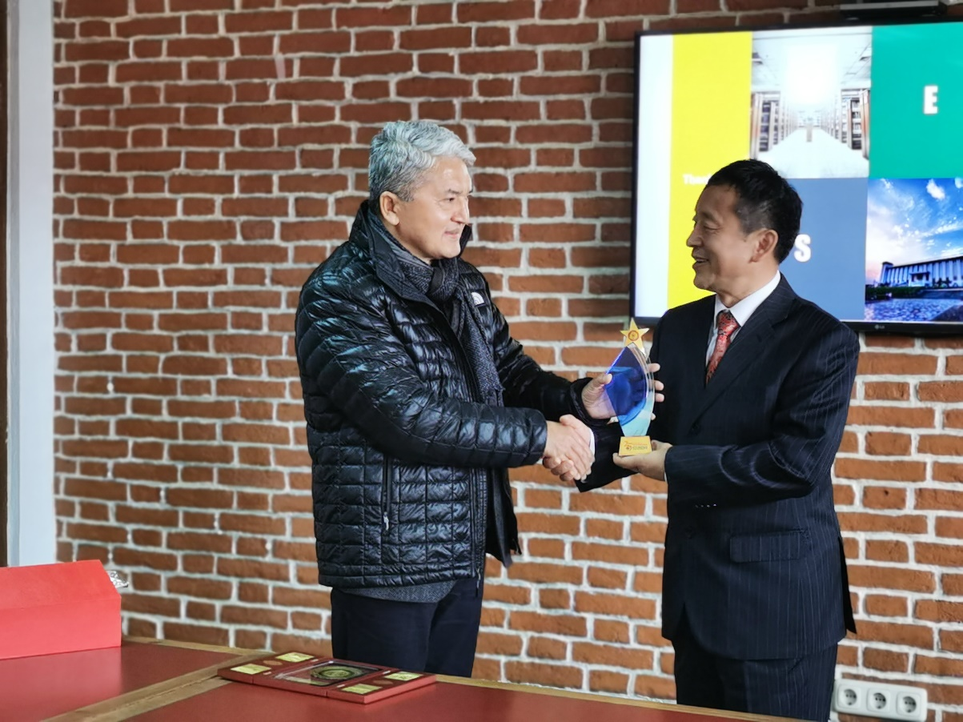
尼泊尔加德满大学副校长RamK.M.Shrestha向郑家茂副书记赠送学校纪念品
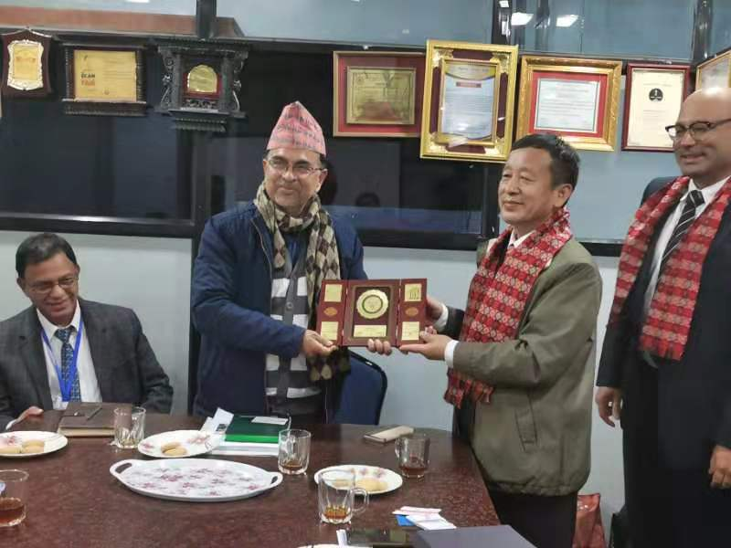郑家茂副书记向尼泊尔曼莫汉医院主席RajendraPrasadPande赠送学校纪念品

